2007—2008学年第二学期《线性代数B》期末试卷答案
2008年6月24日
一 | 二 | 三 | 四 | 五 | 总 分
得 分

一、填空题(共6小题，每小题 3 分，满分18分．把答案填在题
中横线上）
1．设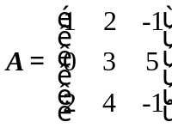，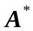是A的伴随矩阵，则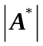= 9 ．
2．设3维向量组α₁＝(1,2,3)，α₂＝(2,5,6)，α₃＝(3,6,k)线性相关，则k＝ 9 ．
3．已知3阶矩阵满足A²-E=O，则秩R(A)= 3 ．
4．设实二次型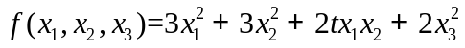正定，则t的取值范围是 |t|<3 ．
5．已知矩阵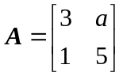只有一个线性无关的特征向量，则 -1 ．
6．设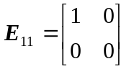，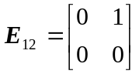，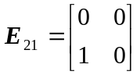，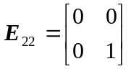为数域F上的线性空间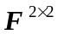的一组基，向量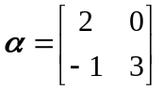在这组基下的坐标为 (2,0,-1,3)^{T} ．
得 分
二、选择题（共6小题，每小题3分，满分18分．在每小题给出的四个选项中，只有一项是符合题目要求的，把所选项前的字母填在题后的括号内）
2．与矩阵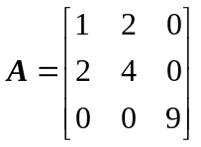等价的矩阵是[ B ]．
(A)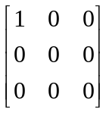；(B) 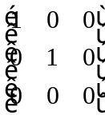；(C) 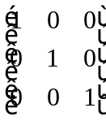；(D) 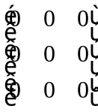．
1．设A是4×3矩阵，列向量组线性无关，B为3阶可逆矩阵，则秩R(AB) 为[ C ]．
(A) 1 ； (B) 2； (C) 3； (D) 4．
3．线性方程组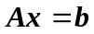的系数矩阵A是4×5矩阵，且A的行向量组线性无关，则错误的命题是[ D ]．
(A) 齐次线性方程组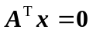只有零解；
(B) 齐次线性方程组A^{T}Ax=0必有非零解；
(C) 对任意向量b，非齐次线性方程组Ax=b必有无穷多解；
(D) 对任意向量b，非齐次线性方程组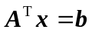必有无穷多解．
4．设A是n阶实对称矩阵，P是n阶可逆矩阵，已知n维列向量α是A的属于特征值λ的特征向量，则矩阵P ⁻¹AP属于特征值λ的特征向量是[ A ]．
(A) P ⁻¹α； (B) P^{T}α； (C) Pα； (D) α．
5．下列矩阵中，正定矩阵是[ D ]．
(A) 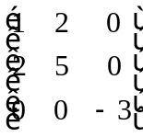；(B) 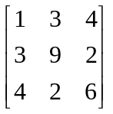； (C) 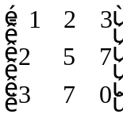；(D) 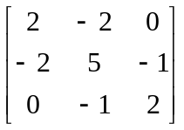．
6．设3阶矩阵A的特征值为-1，-2，3，则A的迹为[ A ]．
(A)0； (B) 1； (C) 2； (D) 3．

得 分
三、解答题（共５小题，每小题9分，满分45分）

1．求向量组α₁＝(1,2,-1,1)^{T}, α₂＝(0,-4,5,-2)^{T}，α₃＝(2,0,4,0)^{T}，α₄＝(3,-2,8,-1)^{T}
的秩和一个极大无关组．
解 令A=(α₁, α₂，α₃，α₄)，则
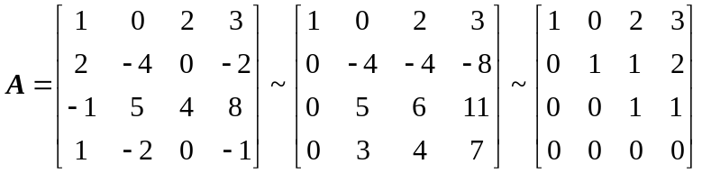．………（5分）
所以R(A)=3，且α₁, α₂，α₃是α₁, α₂，α₃，α₄的一个极大无关组． ………（9分）

2．已知α＝(2,1,4)，β＝(1,2,－3)，令A＝α^{T}β，求A^{n}．
解 由于A＝α^{T}β=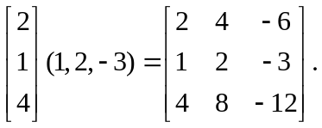 ………（4分）
所以
A^{n}=α^{T}β α^{T} β α^{T}β… α^{T}β=(-8) ^{n-1}A=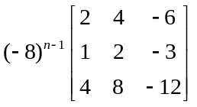． ……（9分）

3．设矩阵A的伴随矩阵A*=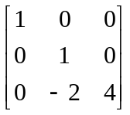，且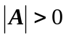，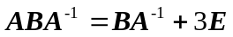，其中E为3阶单位矩阵，求矩阵B．
解 在ABA⁻¹=BA⁻¹+3E等号的两边左乘矩阵A*，右乘矩阵A，且|A|=2，得
2B=A*B+6E， ………（3分）
即2B-A*B=6E，亦即(2E-A*)B=6E，故B=6(2E-A*)⁻¹， ………（6分）
即
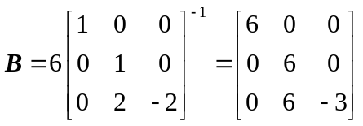． ………（9分）
4．验证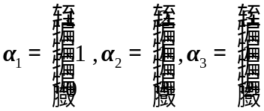为R³的基，并将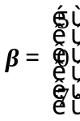用这个基线性表示．
解 设A=（₁，₂，₃），要证₁，₂，₃是R³的一个基，只须证AE即可．由于
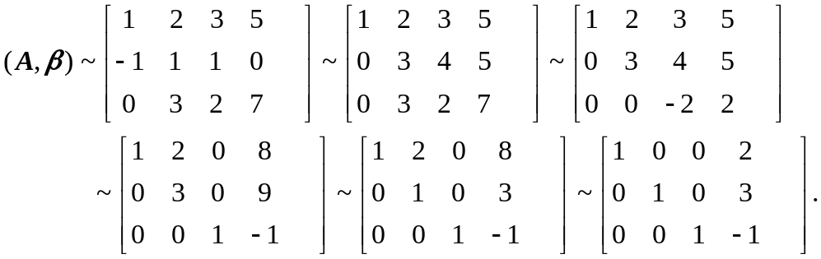（5分）
显然，AE，所以₁，₂，₃是R³的一个基．且 ……………（7分）
 =2₁+3₂-₃． ……………（9分）

5．求一组3维列向量α₁，α₂，使之与α₃＝(1,1,1)^{T}正交，并把α₁，α₂，α₃化成两两正交的单位向量．
解 设所求的向量为x，依题意得(x, α₃)=0，即x₁+x₂+x₃=0，解之得
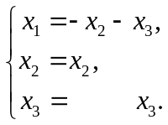 即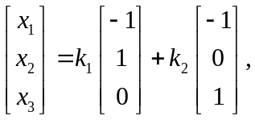k₁,k₂为任意常数．取
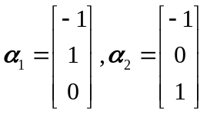，则α₁，α₂与α₃正交． ………（５分）
对α₁，α₂施行施密特标准正交化，令
b₁=α₁，单位化得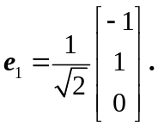
b₂=α₂－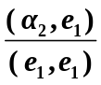e₁=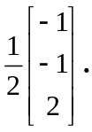单位化得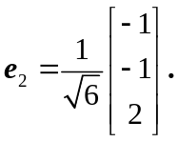
将α₃单位化，得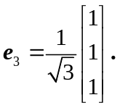
则e₁,e₂,e₃即为所求的两两正交的单位向量． ………（９分）

四、（满分11分）已知非齐次线性方程组
得 分
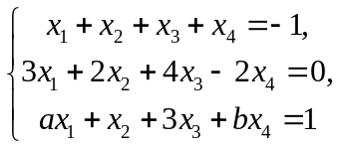
有3个线性无关的解。
（1）证明方程组系数矩阵A的秩R(A)=2；
（2）求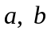的值及方程组的通解．
解 (1) 方程组的增广矩阵B为
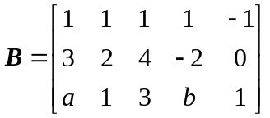， …………………（2分）
显然R(A)≥2，设线性方程组的3个线性无关的解向量为α₁，α₂，α₃，由解的性质知α₁-α₂，α₁-α₃是对应的齐次线性方程组Ax=0的线性无关解，从而R(A)≤2，故R(A)=2． ……（4分）

(2)对于线性方程组的增广矩阵B施以初等行变换得
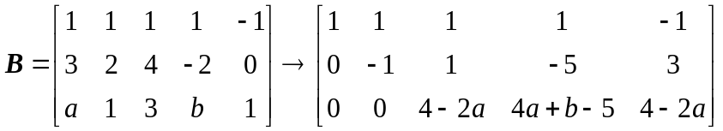，
由于R(A)=2．所以有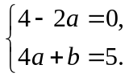 解之得 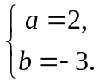 …………………（6分）
当a=2时，b=-3时，有
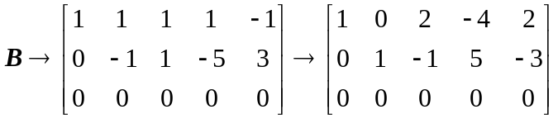， …………………（８分）
显然，R(A)=R(B)=2＜4，所以原方程组有无穷多个解，其同解方程组为
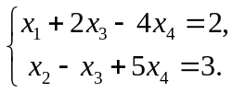
解之得方程组得通解为
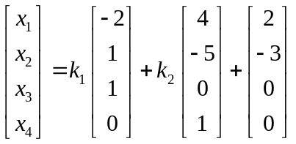，其中k₁,k₂为任意常数． …………（１１分）

五、（满分8分）设3阶方阵A=(α₁,α₂,α₃)有3个不同的特征值，并且
得 分
α₃＝α₁+2α₂．(1)试证R(A)=2；(2)若α₁+α₂+α₃＝β，求Ax=β的通解．
解 (1)由于α₃＝α₁+2α₂知R(A)≤2，所以0是A的特征值，由于A的3个特征值各不相同，所以A有两个非零的特征值，且A可对角化，从而R(A)=2． ………（３分）
(2)由α₁+2α₂-α₃＝0可得
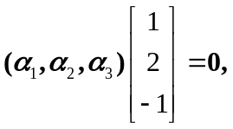
由此得Ax=0的基础解系为
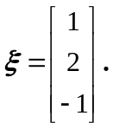 ………（５分）
由α₁+α₂+α₃＝β可得
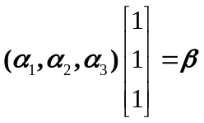，
由此得Ax=β的一个特解为
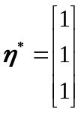，
故Ax=β的通解为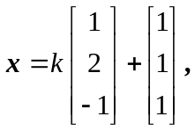其中k为任意常数． ………（８分）

